**HK Stacking Tool 使用指南**

**1. 引言**

**HK Stacking Tool** 是一个基于 MATLAB 的应用程序，用于进行地震学中的 H-k stacking 计算。通过本工具，用户可以加载台站数据，设置计算参数，执行 H-k stacking 计算，并保存计算结果。

**2. 程序启动步骤**

**2.1 启动主界面**

1. 打开 MATLAB。
2. 启动主界面 **DenseArrayToolkit_GUI.mlapp**。启动后，主界面将显示各种工具和功能模块。

**2.2 设置路径**

* 在主界面的菜单中，点击 **“Setup Paths”** 按钮来设置必要的文件路径。
* 确保程序能够访问到所需的文件和数据。

**2.3 加载配置文件**

1. 点击 **“Load Config”** 按钮，加载配置文件
2. 配置文件包含程序运行所需的参数和设置信息。

**2.4 读取数据**

1. 点击 **“Read SAC”** 按钮，导入地震数据。
2. 程序将读取并加载数据文件，确保数据格式正确，并已加载到程序中。

**2.5 预处理数据**

1. 在数据加载完成后，点击 **“Preprocessing”** 按钮，进行数据的预处理。
2. 程序将执行预处理步骤，为后续的计算做好准备。

**2.6 计算接收函数**

1. 在数据预处理完成后，点击 **“Deconv”** 按钮，执行接收函数计算。
2. 程序将根据输入的数据计算接收函数，为 H-k stacking 计算提供所需的结果。

**2.7 打开 H-k Stacking 子界面**

1. 在主界面中，点击 **“Imaging”** 菜单中的 **“H-k Stacking”** 按钮，打开子界面进行 H-k stacking 计算。
2. 子界面将在新的窗口中打开，用户可以在此界面中设置参数并进行计算。

**3. 子界面使用**

子界面用于执行 H-k stacking 计算，下面是如何使用它的详细步骤。

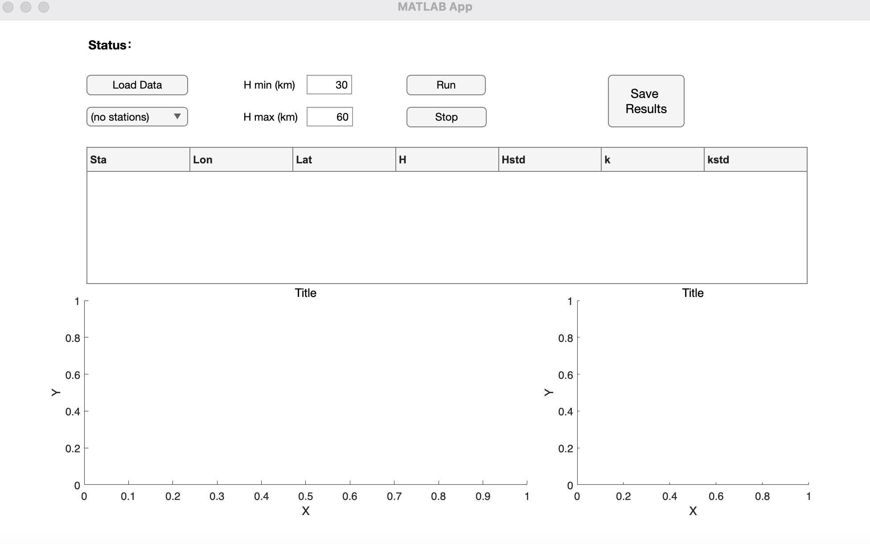

**3.1 界面布局**

* **状态栏**：显示当前计算状态，如“加载数据”、“计算中”等。
* **数据加载区域**：
  + **Load Data 按钮**：点击加载台站数据。
  + **Select Station 下拉菜单**：选择单个台站或所有台站进行计算。
* **计算区域**：
  + **Run 按钮**：开始计算。
  + **Stop 按钮**：停止正在进行的计算。
* **参数设置**：
  + **最小深度（HminkmEditField）**：设置最小深度。
  + **最大深度（HmaxkmEditField）**：设置最大深度。

**3.2 加载数据**

1. 点击 **“Load Data”** 按钮，加载已经计算好的接收函数数据。
2. 数据加载成功后，状态栏显示“数据加载完成”。

**3.3 选择计算台站**

1. **单台计算：**使用 **Select Station** 下拉菜单选择要进行计算的台站。
2. **全部台站计算：**选择 **“All”** 计算所有台站（计算全部台站时，想停止当前计算可点击 **“Stop”** 按钮）。

**3.4 设置参数**

1. 设置 **最小深度** 和 **最大深度**。默认范围为 30 km 到 70 km。
2. 点击 **Run** 按钮开始计算。

**3.5 启动计算**

1. 设置好所有参数后，点击 **“Run”** 按钮开始计算。
2. 计算进度将更新在状态栏，计算完成后，结果会显示在表格中。
3. 分别点击表格中的台站计算结果，对应的H-k叠加结果会在下方的画图区域显示（点击后，状态栏会显示图件绘制进度），图件默认保存在'./figures/HK/'

**3.6 保存计算结果**

1. 点击 **“Save Results”** 按钮，弹出文件保存对话框。
2. 选择文件保存路径并命名文件，程序将计算结果保存为 .txt 文件。
3. 文件将包含每个台站的计算结果，包括台站名称、经度、纬度、H 值、k 值等。